



Notice explicative
Vaccination contre la COVID-19 des collégiens et lycéens


La vaccination des adolescents contre la COVID-19 est aujourd’hui fortement recommandée par les autorités sanitaires dès l’âge de 12 ans révolus. Elle est n’est pas obligatoire. Elle est gratuite, c’est-à-dire qu’elle est intégralement prise en charge par l’Assurance Maladie, sans avance de frais.

- Pour être vacciné, votre enfant devra se munir de l’un de vos numéros de sécurité sociale. Ce numéro figure sur votre carte vitale et sera à reporter sur le questionnaire de santé. Les mineurs de 16 ans et plus qui possèdent une carte vitale à leur nom devront s’en munir.
La vaccination de l’adolescent doit être autorisée par l’un des deux parents, s’il est âgé de moins de 16 ans.
Les mineurs de plus de 16 ans n’ont pas besoin d’y être autorisés par leurs parents pour se faire vacciner.

- Le formulaire d’autorisation doit être complété, signé et retourné au collège ou au lycée de l’élève pour qu’il puisse bénéficier de la vaccination dans le cadre scolaire.
La vaccination se fait dans le strict respect des règles qui encadrent l’utilisation des produits de santé. Comme pour tout type de vaccins, les vaccins contre la Covid-19 peuvent occasionner des effets indésirables, majoritairement bénins, après leur administration. Les plus communément rapportés sont : une douleur à l’endroit de l’injection, de la fatigue, des maux de tête, des douleurs musculaires ou articulaires, quelques frissons et un peu de fièvre. Ces troubles sont sans gravité et disparaissent rapidement.

- Vous devez compléter et signer le questionnaire de santé à remettre sous pli cacheté pour l’infirmière de l’établissement scolaire. Les mineurs de plus de 16 ans peuvent remplir seuls ce document.

Les équipes mobiles comme les centres de vaccination sont composés par des personnels qualifiés et équipés pour la vaccination des adolescents. Ces derniers sont présents pour vérifier l’absence de contre-indications, accompagner et informer les adolescents, et répondre à toute difficulté qui pourrait survenir tout au long de leur parcours.

- Il sera demandé aux collégiens et lycéens le jour de l’injection s’ils sont d’accord pour se faire vacciner.
Les centres de vaccination et les équipes mobiles utiliseront le vaccin Comirnaty de Pfizer ou le vaccin Spikevax de Moderna pour vacciner les collégiens et les lycéens. Ces vaccins nécessitent deux injections espacées d’au moins 21 jours. Une seconde opération de vaccination sera donc proposée à votre enfant pour la deuxième dose.

Les adolescents ayant déjà été contaminés par la Covid-19 n’auront besoin que d’une seule dose s’ils présentent lors de leur prise en charge une preuve d’infection à la Covid-19 antérieures à la vaccination.

- Si votre enfant a déjà été infecté par la covid-19, vous devez joindre une copie du certificat de test positif de plus de deux mois (PCR, antigénique ou sérologique) avec le questionnaire de santé.
Vous n’êtes pas obligés de faire vacciner votre enfant dans le cadre scolaire.

- Vous conservez la possibilité de le faire vacciner selon d’autres modalités, par exemple par un médecin, un pharmacien, un infirmier ou dans le centre de vaccination de votre choix.
Pour toutes questions relatives à la vaccination, vous pouvez consulter le site du ministère des solidarités et de la santé ou vous renseigner auprès de votre médecin ou de votre pharmacien.

- Pour en savoir plus :

https://solidarites-sante.gouv.fr/grands-dossiers/vaccin-covid-19/

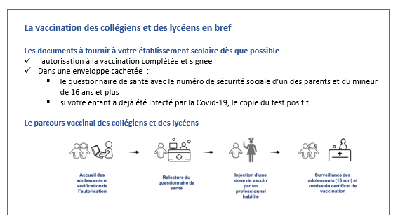



FORMULAIRE 1
RECENSEMENT DES ÉLÈVES À VACCINER CONTRE LA COVID-19
Concerne les élèves de 12 ans et plus non vaccinés contre la covid-19
Je soussigné(e),
Parent 1 : ________________________________
Parent 2 (facultatif) : ________________________________
certifiant agir en qualité de parent exerçant l’autorité parentale / tuteur légal
Elève (uniquement pour les élèves âgés de 16 ans et plus) : ____________________________

autorise le centre de vaccination ou l’équipe mobile de vaccination opérant dans l’établissement ____________________________
à vacciner mon enfant contre la Covid-19 / à me vacciner Oui Non

Nom : __________________________________________________________
Prénom : ________________________________________________________
Date de naissance : ________________________________________________
Classe : _________________________________________________________

Fait à ________________________________
Le _______________________
Signature(s)

Extrait du site consulté le 12/08/2021

Quels sont les vaccins utilisés pour la vaccination en établissement scolaire et comment fonctionnent-ils?
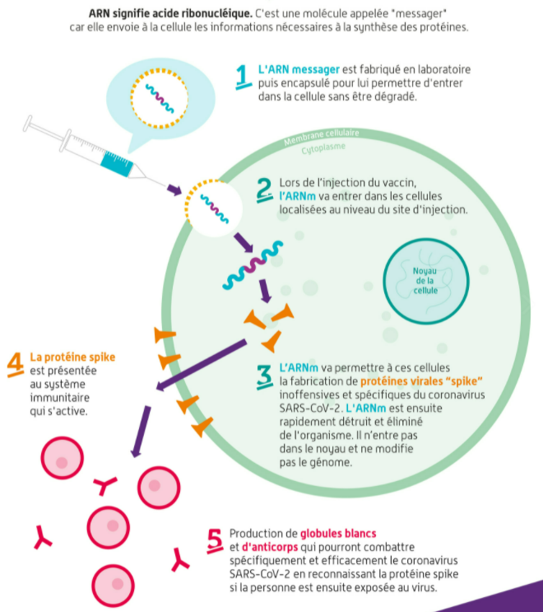
Les vaccins à ARN messager, comme ceux de Pfizer-BioNTech et Moderna, consistent à injecter dans l’organisme non pas le virus ou des fragments de virus mais des molécules d’ARN messager, fabriquées en laboratoire. Cet ARN, encapsulé dans des particules graisseuses, ordonne aux cellules au niveau du site d’injection de fabriquer une protéine spécifique du virus responsable de la Covid-19, ce qui activera une réponse immunitaire. Il est ensuite rapidement éliminé. L’ARN messager ne pénètre jamais dans le noyau de la cellule et n’a aucune action sur le génome.
Autrement dit, il ne modifie pas l’ADN.
Comment se passe la vaccination ?
Avant la vaccination des questions vous sont transmises et votre accord est demandé. Ensuite, votre enfant sera invité à se faire vacciner dans l’établissement scolaire ou dans un centre de vaccination par un médecin ou un infirmier. Il s’agit d’une injection intramusculaire, dans l’épaule, comme la plupart des vaccins. Puis, votre enfant sera surveillé pendant 15 minutes sur place par mesure de sécurité. Cette opération devra être recommencée car deux doses de vaccin sont nécessaires. L’établissement de votre enfant vous informera de la date de la deuxième injection.
Attestation de vaccination
Une attestation de vaccination contre la Covid-19 sera remise aux élèves vaccinés. L’attestation de vaccination contient en clair les seules données suivantes : identification de la personne vaccinée, nom du vaccin pour la dernière injection, date de la dernière injection et statut vaccinal. Elle comporte aussi un QR code qui permet, en le flashant, d’enregistrer l’attestation dans la fonctionnalité Carnet de l’application mobile TousAntiCovid
Effet indésirables
Il est courant de ressentir quelques effets indésirables d'intensité légère à modérée après avoir reçu un vaccin. Ce sont des signes indiquant que notre organisme est en train de fabriquer ses défenses.
Les effets indésirables les plus fréquents communs à tous les vaccins sont : douleur, réaction cutanée, gonflement au point d’injection, maux de tête, fatigue, fièvre et frissons, douleurs articulaires ou musculaires, troubles digestifs, apparition de ganglions, réactions allergiques (urticaire, gonflement du visage).
Des effets secondaires plus graves ou plus durables sont possibles, mais ils sont extrêmement rares (moins d’un cas pour 100 000 injections) :
- vaccin Comirnaty® de Pfizer® : hypertension artérielle, rares cas de myocardites et de péricardites.
- vaccin Spikevax® de Moderna® : hypertension artérielle, rares cas de myocardites et de péricardites.
Pour en savoir plus https://vaccination-info-service.fr/
https://www.gouvernement.fr/info-coronavirus/vaccins https://ansm.sante.fr/dossiers-thematiques/covid-19-vaccins
Infographie ANSM : Dossier thématique - COVID-19 - Vaccins autorisés - ANSM (sante.fr)
FORMULAIRE 2
QUESTIONNAIRE VACCINATION CONTRE LA COVID-19
A remettre sous enveloppe cachetée à l’attention de l’infirmière de l’établissement
Informations concernant les élèves de 12 ans et plus non vaccinés contre la covid-19
Je soussigné(e) : (un des deux parents donne son autorisation)
CONFIDENTIEL
Mme / M. : _______________________________ en qualité de parent excerçant l’autorité parentale / tuteur légal
Nom de l’élève : ________________________________ Prénom de l’élève : __________________________________
Date de naissance : _ _ / _ _ /_ _ _ _ Classe : __________________________________
N° de sécurité sociale :
Parent 1 : | _ | _ _ | _ _ | _ _ | _ _ _ | _ _ _ | / | _ _ | Parent 2 : | _ | _ _ | _ _ | _ _ | _ _ _ | _ _ _ | / | _ _ |
Elève 16 et plus : | _ | _ _ | _ _ | _ _ | _ _ _ | _ _ _ | / | _ _ |
Obligatoire pour la remise du Pass sanitaire
Autorise à vacciner l’enfant/ à me vacciner ◻
Fait à __________________________________ Le : _ _ / _ _ /_ _ _ _
Avez-vous un test positif (PCR ou antigénique) dans les trois derniers mois ?  Si oui, venir avec le résultat du test. date | OUI | NON
Avez-vous de la fièvre aujourd’hui ? | OUI | NON
Avez-vous reçu un vaccin au cours des 3 dernières semaines ?  Si oui lequel et à quelle date: | OUI | NON
Votre enfant a-t-il des antécédents d’allergie ou d’hypersensibilité (réaction) à certaines substances ou d’autres vaccins ? | OUI | NON
Présentez-vous des troubles de la coagulation ?  Si oui laquelle : | OUI | NON
Avez-vous fait un syndrome inflammatoire multi systémique pédiatrique (PIMS) à la suite d’un infection par le SARS-COV-2 ou d’une première injection ? | OUI | NON
Si votre enfant prend un traitement, lequel ? :
…………………………………………………………………………………………………………………………..………
Signature(s) parent(s) / tuteur
Vaccination à renseigner par l’équipe de vaccination
Je, soussigné(e) avoir transmis à mon patient toutes les informations liées à la vaccination pour la COVID-19, et
l’avoir vacciné pour : |1ère ||2ème| injection avec le vaccin : PFIZER ◻ MODERNA ◻ issu du lot : _ _ _ _ _ _ _ _ _ _ _ _ _
Le vaccin a été administré par : Injection intramusculaire dans le : Bras Gauche ◻ ou Bras Droit ◻
Je l'ai informé que sa prochaine injection devrait avoir lieu à partir du : _ _ / _ _ /_ _ _ _
Identification du vaccinateur  (Nom et prénom)  Identifiant : : _ _ _ _ _ _ _ _ _ _ _ |  | Date : _ _ / _ _ /_ _ _ _  Signature du vaccinateur :

Mentions d’information informatiques et libertés :

Dans le cadre de ce dispositif, deux traitements de données dont vous trouverez les caractéristiques ci-dessous, sont mis en œuvre.

1. Les données strictement nécessaires à l’organisation de la vaccination dans le cadre scolaire (nom, prénom et classe de l’élève, autorisation de ses responsables légaux (O/N)) font l’objet d’un traitement mis en œuvre sous la responsabilité ministre en charge de l’éducation nationale pour l’exécution d’une mission d’intérêt public au sens du e) de l’article 6 du règlement général sur la protection des données (RGPD) et à des fins statistiques de suivi de la vaccination dans le cadre scolaire.

Sont destinataires de ces données le chef d’établissement et les personnes habilitées par ce dernier ainsi que les responsables des équipes mobiles de vaccination mises en place sous l’égide des agences régionales de santé.

Ces données sont conservées au sein de l’établissement jusqu’à la fin de la campagne de vaccination dans l’établissement et en tout état de cause avant l’année scolaire en cours (elles seront supprimées au plus tard le 7 juillet 2022).

Les droits d’accès, de rectification, de limitation et d’opposition, prévus par les articles 15, 16, 18 et 21 du RGPD s’exercent auprès du chef d’établissement.
2. L’ensemble des données collectées par le biais de l’autorisation à la vaccination et du questionnaire de santé sont transmises aux équipes mobiles de vaccination ou aux centres de vaccination qui en assurent la conservation, dans des conditions propres à en garantir la confidentialité, jusqu’à extinction des délais de recours.

Ces données sont enregistrées dans le système d’information national dénommé Vaccin-covid, mis en œuvre par la Caisse nationale d’assurance maladie et la Direction générale de la santé du ministère chargé des solidarités et de la santé, conformément aux dispositions du décret n° 2020-1690 du 25 décembre 2020 autorisant la création d'un traitement de données à caractère personnel relatif aux vaccinations contre la covid-19, qui précise notamment les destinataires des données.

Ce traitement d’intérêt public est nécessaire à l’organisation, la traçabilité et le suivi de la vaccination. Ses finalités sont précisées par le décret déjà mentionné.

Pour plus d’information sur ce traitement et vos droits sur les données de votre enfant et sur les vôtres: consultez le site du ministère des solidarités et de la santé (https://solidarites-sante.gouv.fr/ministere/article/donnees-personnelles-et-cookies).

Pour exercer ces droits (accès, rectification, limitation, voire opposition), nous vous invitons à adresser une demande écrite soit au directeur de l’organisme de rattachement (caisse primaire d’assurance maladie CPAM) ou de son délégué à la protection des données, soit sur l’espace prévu à cet effet du compte ameli de la personne.

Les données sont conservées pendant 10 ans pour assurer l’ensemble des obligations liées à la traçabilité de la vaccination.

Les données nécessaires à l’information et l’orientation des personnes vaccinées en cas d’apparition d’un risque nouveau lié au vaccin sont conservées pendant 30 ans dans une base dédiée.

Veuillez rayer les mentions inutiles
Par dérogation à l’art. 371-1 du code civil, la vaccination contre la Covid-19 peut être pratiquée à sa demande sur le mineur de 16 ans et plus.

